Data Quality Pipeline Documentation
Table of Contents
General structure of the data quality pipeline 2
Extraction and Transformation : Spark-container 3
Storage and exportation : SQL-container 4
Visualization : Power BI 5
Extraction of the data 8
Guide of the Transformation 9
Spark_container : build / run & commande de navigation et d’activation des scripts 10
Script function 12
Script KPI_Script 13
Integration of result into SQL base 14
SQLserver_container : build / run & commande de navigation et d’activation des inserts 14
Insert script 16
Connection SQL-container to Power BI 17
Guide of modification of the pipeline 17
Change the source of data 17
Add Class or Function to the analysis scripts 17
Deep dive into the code 20
Begin your journey with ubuntu ! 20
Docker container : build, dependance, commande de navigation dans le container 21
Script function 21
Script Kpi_script 21
Script SQL d’insert 21

General structure of the data quality pipeline
Project’s architecture :
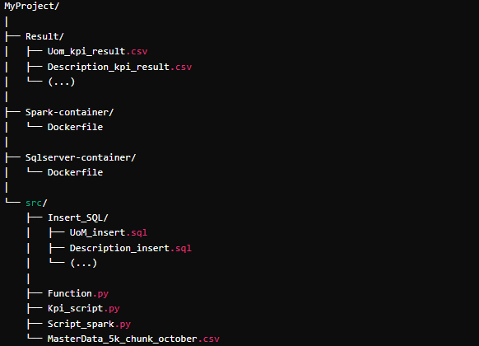

The project can be split into three main steps:
- Extract and Transform the data.
- Storage the result of the transformation and load it into SQL server’s tables.
- Data visualization through Power BI dashboards.
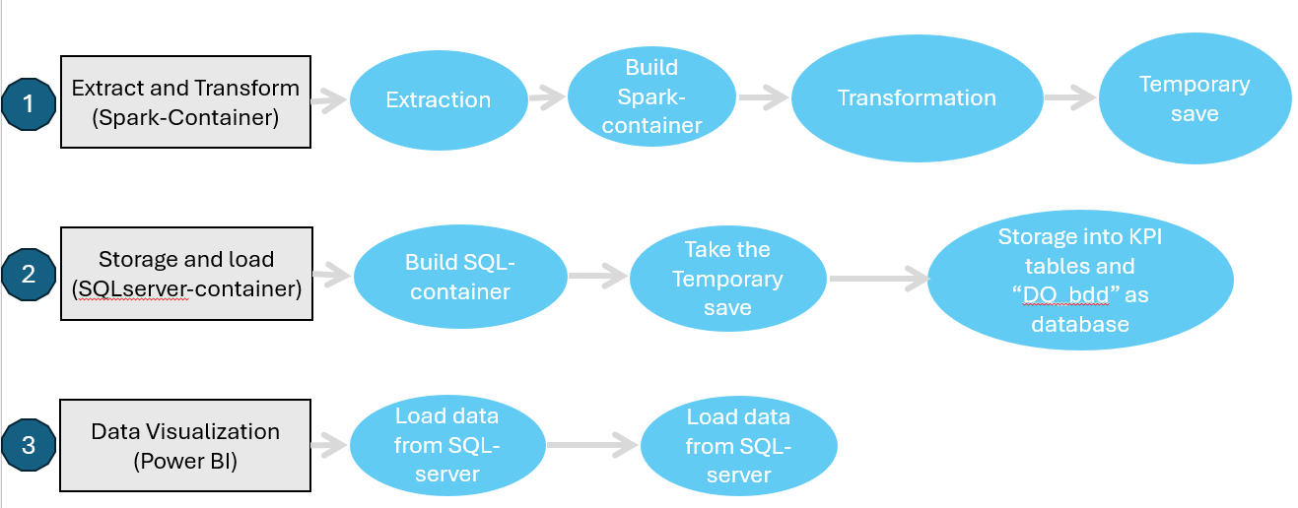
Task’s detail of each main steps

Extraction and Transformation : Spark-container
This step use a spark-container from docker to build a spark environment containing also multiple python library useful for data analysis.
The transformation aims to calculate KPI for each attributs such uniqueness percentage for alstompartnumber, percentage of description writed in English..

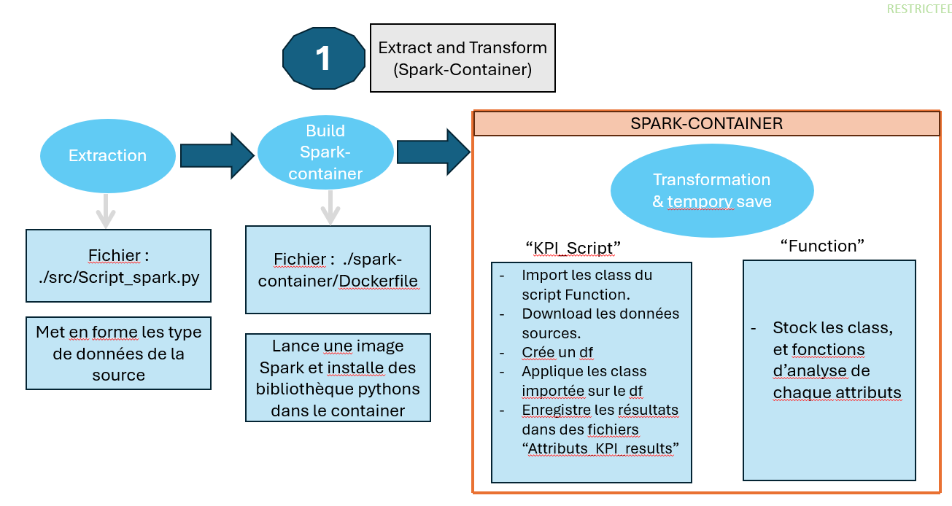
Task’s detail of the Extraction and transformation step
See how to extract : Extraction of the data
See how to use scripts : Guide of transformation
See code review : Chapitre deep_dive_into_the_code
Note : “./” signifie à la racine. Donc « ./spark-container/Dockerfile » signifie l’emplacement Myproject/spark-container/Dockerfile.

Storage and exportation : SQL-container
To inject the data into a SQL server database, we need to launch a sqlserver container first. Then, within the container, we can download the temporary save into a database.
We use one temporary file of result, one insert sql script, and one table different for each attribute.
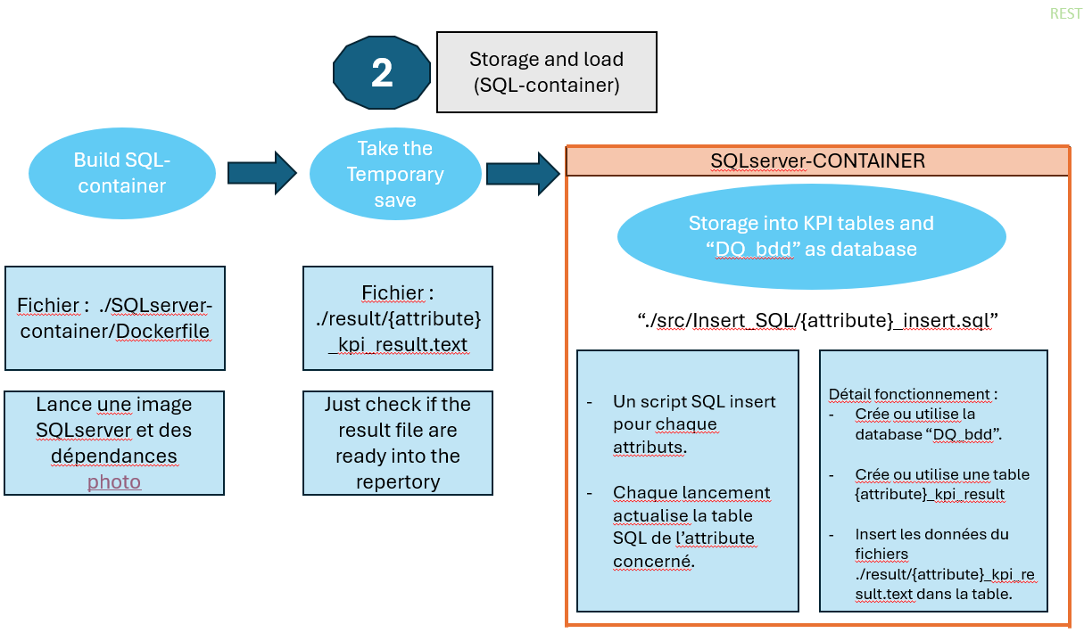
Task’s detail of the Storage steps
See how to build the container :
See how to use SQL scripts :
See code review : Chapitre deep_dive_into_the_code

Visualization : Power BI
Here we are going to connect power BI to our SQLserver_container.
Task’s detail of the Storage steps
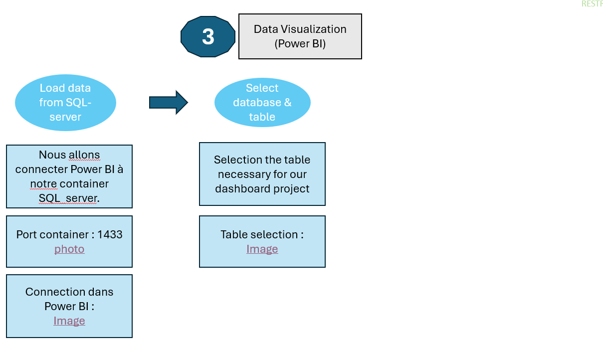

First, we need to know the port of our container, it s possible to see that in Docker deskstop :
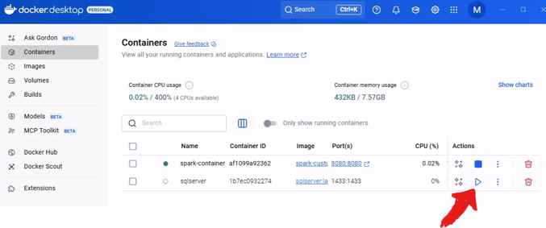
Then, we open power BI, select SQLserver connect, and fullfill “localhost,{SQLserver_portnumber}”

As we can see here with “localhost,1433”:
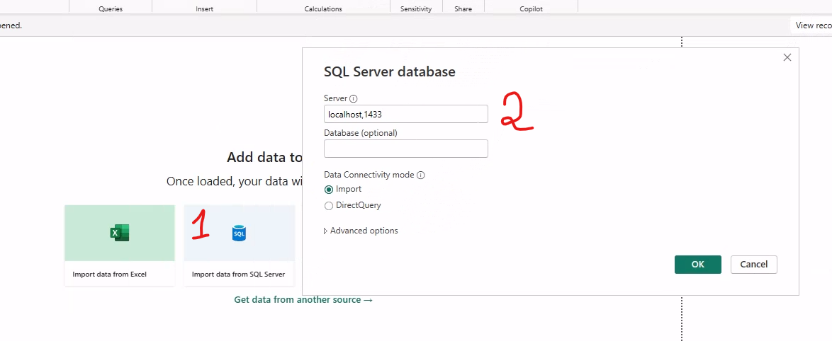

Finally, we can select the database, and the table that we need for our dashboard project.
As we can see here :
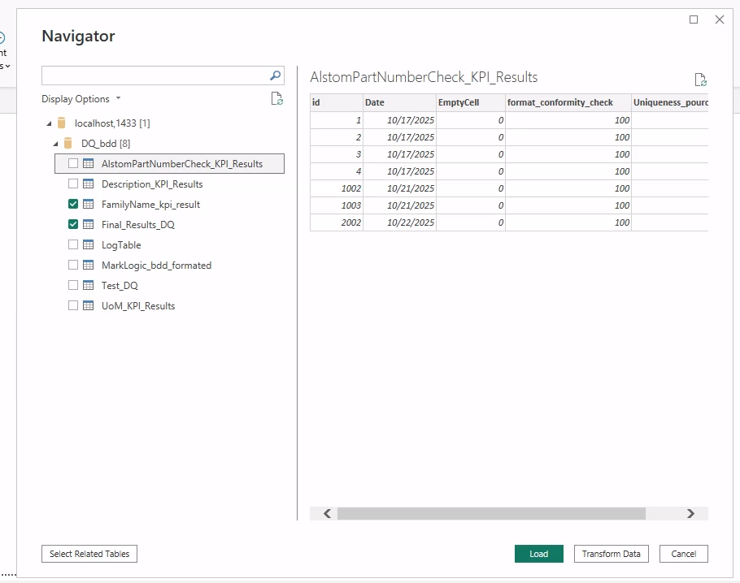

Extraction of the data

L’extraction revient à acquerir la donnée, et la déposé sous forme de fichier CSV dans le dossier result pour que le script Kpi_script puisse l’utiliser (voir partie Script Kpi_Script dans Guide Transformation pour le détail du fichier source).
Nous avons plusieurs moyens d’obtenir la donnée :
- Reformatage fichier EBOM
- Fichier MasterData_5k_chunk_october.csv (échantillon MarkLogic des données services)
- Fichier Orchestra_processed
- Extraction API MarkLogic
Chaque méthode demande d’exécuter des scripts différents.
PRECISION : cette étape vise à créer la données à analyser. Ce n’est pas l’analyse en elle-même ! Ce que je veux dire, c’est que par exemple, pour la méthode EBOM, le script extract_column_ebom crée un fichier de données dans ./src, mais il faut pour l’analyse, placer ensuite le fichier dans ./result => Suivre les instructions de la partie Guide of transformation.
Dans un terminal ubuntu placé dans le dossier des scripts :
Emplacement : ~./src
EXECUTER EN PREALABLE (activation environnement virtuel) : source env/bin/activate
Méthodes | Fichier source | Commande | Emplacement d’exécution (si commande) | Explication
EBOM |  | Python3 extract_column_ebom.py | ./src/ | Lance le script.
MasterData_5k_chunk_october | MasterData_5k_chunk_october.csv | RIEN |  | Il n’y a rien à faire ! Il suffit de coller le fichier dans ./result
Orchestra_processed | Raw_data_orchestra.csv  (placé dans docker/Raw_data_orchestra) |  | ./src/

Guide of the Transformation

Spark_container : build / run & commande de navigation et d’activation des scripts
Nous allons voir ici deux scenarios :
- La construction complète d’un container docker nommé spark-container.
- Le lancement simple d’un container déjà paramétré.
Commençons par le lancement complet du build :
Dans un terminal ubuntu placé dans le dossier contenant le Dockerfile faire les étapes :
Emplacement : ~./spark-container/

Etapes | Commande | Explication
Build de l’image | docker build -t spark-custom:latest . | Lance la construction de l’image (temps de téléchargement ~ 5 min)
Lancer, « run », le conteneur avec volumes montés | docker run -d -p 8080:8080 -v /mnt/c/Users/vm_christine/Documents/docker/MyProject/src:/home/spark/work -v /mnt/c/Users/vm_christine/Documents/docker/MyProject/result:/tmp/Orchestra_processed --name spark-container spark-custom:latest | Lance le container en liant des dossiers du container avec des dossiers de notre machine locale pour pouvoir échanger.

Deuxième option : c’est le scenario où nous aurions déjà fait le build et le run du container. Il nous suffira de lancer le container depuis docker desktop :
Pour verifier que le container est bien lancé, faire dans le terminal ubuntu :
Docker ps
La commande affichera les container en cours. Pour « rentrer » dans le container, on va utiliser la commande docker exec -it {nom_container} bash,
Pour le lancement du script, il faut s’assurer en préablable :
- Container spark actif
- Que le script d’extraction a fonctionné (== qu’on a les data)
Lancement du script de transformation :
Nous rentrons dans le container spark, qui est comme un environnement virtuel avec les dépendances que l’on a choisis d’installer. Une fois dans le container, nous allons lancer le script Kpi_script.
Etapes | Commande | Emplacement commande | Explication
Rentrer dans le container | docker exec -it spark-container bash | Terminal ubuntu d’un dossier à l’intérieur du projet. | Nous permet d’interagir avec un « terminal » interne du container.
Lancer le script Kpi_function.py | python3 /home/spark/work/Kpi_script.py | Dans le terminal du container | Lance le script Kpi_script.py

Script function
Emplacement : ./src/Function.py

Ce fichier contient les class des fonctions d’analyse. Une class par attributs, ainsi qu’une class « tools » qui permet d’enregistrer les résultats avec une colonne date standardisée.

Les class sont ensuite importées dans le fichier Kpi_script.py.
- Attention aux dependances. La plupart des dépendances python que l’on installe lors du build du container servent à ce fichier. En effet, c’est en analyse que l’on a besoin du plus d’outils python différents. Ainsi, dans le cas de l’ajout d’une class, il est important de vérifier si les class actuelles permettent le traitement de la nouvelle class.
Si une nouvelle dépendance est nécessaire, il faudra ajouter le telechargement dans le dockerfile, et relancer le build. Nous verrons ça dans la partie : PARTIE_MODIF

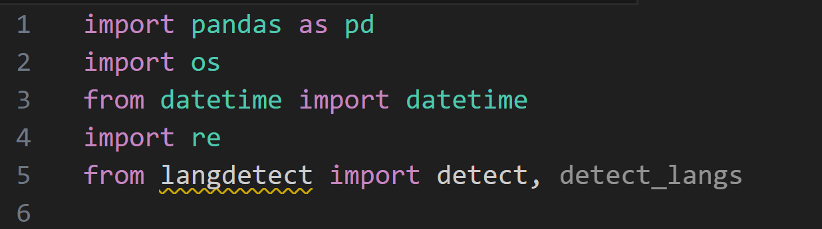

Chaque classe suit une logique similaire. Elle se compose de fonctions de traitement de notre choix, et d’une fonction « run_all_checks » qui permet de lancer les fonctions de traitement.

Script KPI_Script
Ce script prend un fichier source, le transforme en df, puis applique sur le df les class du fichier Function.py.
Voici la ligne définissant la source que prend le script en entrée :
source_file_csv = os.path.join("/tmp/Orchestra_processed", "EBOM_1_corrected.csv") #(path, data)

L’emplacement « /tmp/Orchestra_processed » correspond à un volume monté dans le container, pour rappel la commande de run était :
docker run -d -p 8080:8080 -v /mnt/c/Users/vm_christine/Documents/docker/MyProject/src:/home/spark/work -v /mnt/c/Users/vm_christine/Documents/docker/MyProject/result:/tmp/Orchestra_processed --name spark-container spark-custom:latest
- Donc le /tmp/Orchestra_processed correspond au dossier MyProject/result !

Enfin, il enregistre les résultats dans des fichiers {Attribut}_kpi_result.txt.
Objet | Source | Output | Explication
Fichier source | Emplacement : ./result/”Mark_logic_formated.csv » |  | Prend un fichier comme source nommé « Mark_logic_reformated ».
Import des class pour chaque attributs | Fichier Function.py, emplacement :  ./src/Function.py |  | Appelle les class du fichier Function.py
Fichiers resultats |  | Emplacement : ./results/  Un fichier par attributs type :  {attributName}_kpi_results.txt | Après le lancement de Kpi_script, nous obtenons un fichier de résultats pour chaque class d’attributs appelés.

Nous devons maintenant avoir les fichiers de résultats dans le dossier ./result/

Integration of result into SQL base

SQLserver_container : build / run & commande de navigation et d’activation des inserts
Nous allons charger les résultats dans des tables de SQLserveur. Pour cela nous allons d’abord construire un container SQLserver-container, puis à l’intérieur de ce dernier, exécuter des scripts {AttributName}_insert.sql pour créer ou utiliser des tables et y ajouter nos résultats.
A noter :
Nous avons une table par attributs, et un script d’insertions par attributs. Il sera possible d’automatiser cela, actuellement nous lançons les déclencement « à la main » depuis l’intérieur du container.

Dans un terminal ubuntu placé dans le dossier contenant le Dockerfile faire les étapes :
Emplacement : ~./SQLserver-container/
Etapes | Commande | Explication
Build de l’image | docker build -t sqlserver:latest . | Lance la construction de l’image (temps de téléchargement ~ 5 min)
Lancer, « run », le conteneur avec volume monté | docker run -e 'ACCEPT_EULA=Y' -e 'SA_PASSWORD=Dejxe-3comm' -p 1433:1433 --name sqlserver -v /mnt/c/Users/vm_christine/Documents/docker/MyProject/result:/tmp/Orchestra_processed -v /mnt/c/Users/vm_christine/Documents/docker/MyProject/src:/home/spark/work -d sqlserver:latest | Lance le container en liant des dossiers du container avec des dossiers de notre machine locale pour pouvoir échanger.
Deuxième option : c’est le scenario où nous aurions déjà fait le build et le run du container. Il nous suffira de lancer le container depuis docker desktop :
Pour verifier que le container est bien lancé, faire dans le terminal ubuntu :
Docker ps
La commande affichera les container en cours. Pour « rentrer » dans le container, on va utiliser la commande docker exec -it {nom_container} bash,
Pour le lancement du script, il faut s’assurer en préablable :
- Container SQLserver est actif (docker ps)
- Que les fichiers de résultats sont disponibles.

Lancement du script de transformation :
- Nous rentrons dans le container SQLserver, puis lancer les scripts d’insert un par un . Voyons ici le lancement pour un script :
Etapes | Commande | Emplacement commande | Explication
Rentrer dans le container | docker exec -it sqlserver bash | Terminal ubuntu d’un dossier à l’intérieur du projet. | Nous permet d’interagir avec un « terminal » interne du container.
Lancer le script d’insertion pour UoM | /opt/mssql-tools/bin/sqlcmd -S localhost -U SA -P 'Dejxe-3comm' -i /home/spark/work/Insert_SQL/UoM_insert.sql | Dans le terminal du container | Charge les résultats du fichier UoM_kpi_result.py, et les ajoute à la table UoM_kpi_result dans le SQLserver container

Pour simplement se balader dans le container pour voir la bdd et les tables :
Effectuer dans le container SQLserver : /opt/mssql-tools/bin/sqlcmd -S localhost -U SA -P 'Dejxe-3comm'
Puis USE DQ_bdd ; GO
Puis SELECT * FROM table; GO
Pour voir les tables présentes dans DQ_bdd : SELECT * FROM information_schema.tables;
Pour voir le contenu d’une table : SELECT * FROM table ; GO

Insert script
Il y donc un script par fichier de résultat (et donc par attributs).
Les fichiers d’insertions ont tous la même structure. Ce qui va changer entre eux est :
Le nom de la table à utiliser.
Le nom et type des colonnes de stockage des résultats.
Dans le cas d’un ajout de function pour un attributs, donc un ajout d’une colonne à stocker dans la table d’un attributs, voir : Guide of modification of the pipeline.
Pour comprendre les étapes du code en détail, voir : Deep dive into the code

Connection SQL-container to Power BI
Pour connecter power bi à notre container SQLserver, il suffit de sélectionner SQL server comme data source. Puis de rentrer « localhost,{port_container}. Le port de notre container est le 1433, mais s’il change il suffit de le vérifier en effectuant un « docker ps » dans le terminal.

Guide of modification of the pipeline

Change the source of data
Dans le fichier Kpi_function :
Le dossier /tmp/Orchestra_processed correspond au dossier MyProject/result.
Pour changer la source, il suffit de changer « EBOM_1_corrected.csv » par le nom du fichier à prendre en source.

Add Class or Function to the analysis scripts
Pour ajouter une fonction :
En résumé : Pour ajouter une fonction, il faut l’ajouter dans la class de l’attribut désiré du fichier function.py . Puis, ajouter le déclenchement de la fonction ajoutée dans la fonction « run_all_checks ».
Enfin, une nouvelle colonne sera créée dans les résultats de l’attribut. Nous devons alors ajouter cette colonne dans la table SQL pour l’insertion des données, et modifier le script d’insertion SQL !
En détail :
Ajouter la fonction :
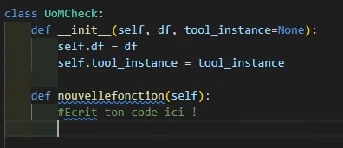
Modifier la function “run_all_check”:
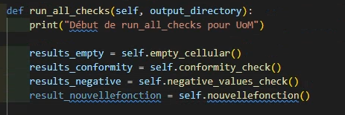
En principe, nous avons maintenant une nouvelle colonne dans le fichier résultat de l’attribut !
Nous devons maintenant ajouter la colonne à la table. Pour cela il faut rentrer dans le container SQLserver, puis interagir avec SQL.
docker exec -it sqlserver bash
/opt/mssql-tools/bin/sqlcmd -S localhost -U SA -P 'Dejxe-3comm'
Puis il faudra effectuer les commandes suivantes, suivi de « GO »
USE DQ_bdd; GO
SELECT * FROM information_schema.tables; GO
ALTER TABLE table_à_modifier ADD column_name TYPE; GO

- Nous avons ajouté une fonction à une classe existante !
Pour ajouter une classe, nous allons suivre exactement la même procédure, mais il faudra aussi modifier le fichier kpi_script.
En résumé : Dans le fichier function.py, nous créons la classe, rempli de la fonction init, des fonctions d’analyses désirées et de la fonction run_all_checks.
Puis dans le fichier Kpi_script nous devons créer l’instance puis la lancer.
Enfin, nous devons créer un fichier insert pour créer la nouvelle table et insérer les données.
En détail :
Ajouter la class dans function.py :
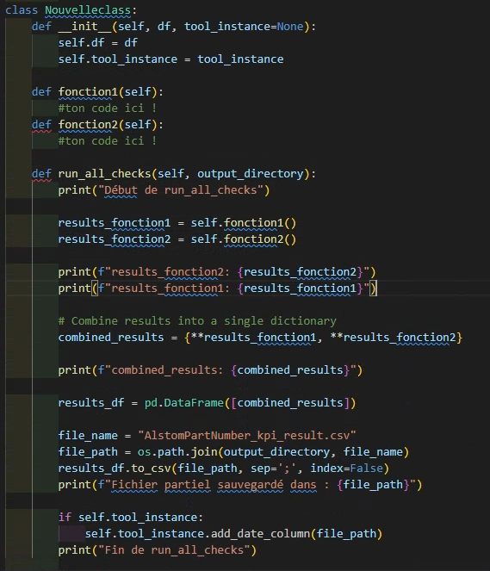

Il faut ensuite ajouter le lancement de la class dans le fichier Kpi_script :
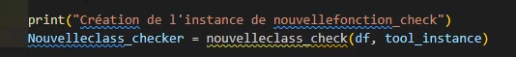
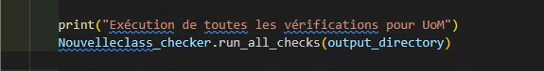
Enfin, nous devons créer un nouveau script d’insertion SQL :
Pour cela il faut reprendre un ancien script, et modifier :
Le nom du fichier source
Le nom des colonnes.
Le nom de la table.

Fichier source, nom de table et colonne :
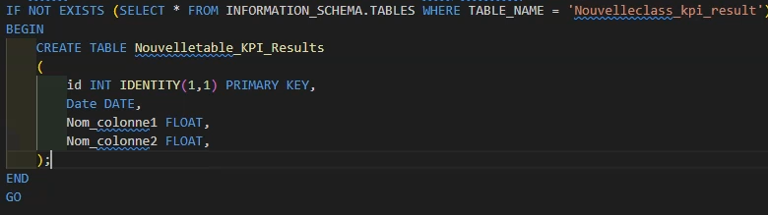

Ne pas oublier de faire de même pour la table temporaire, et c’est bon !

Deep dive into the code

Begin your journey with ubuntu !
Avant de mettre en place la pipeline, nous allons tout d’abord ouvrir les outils de travail nécessaires :
Terminal Ubuntu pour spark container
Terminal Ubuntu pour SQLserver container
Terminal Ubuntu pour Work
Docker deskstop et vérifier que les images sont bien présentes.
Pour les terminaux, dans un terminal Ubutuntu, faire :
Source ~/.bashrc
Cd .. (deux fois)
Cd /mnt/c/Users/vm_christine/Documents/docker/Spark-container
Faire ces manipulations trois fois, et nommé les différents terminaux Spark / SQL / Work
Pour docker deskstop et vérifier les images :
Ouvrir docker deskstop, regarder les images et les containers.
Lancer les containers !
Vérifier dans le terminal Work (peu importe) si les containers sont lancés avec :
Docker ps

Docker container : build, dependance, commande de navigation dans le container

Script function

Script Kpi_script

Script SQL d’insert

